

***République tunisienne***

***Ministère de l’Enseignement supérieur***

***De la recherche scientifique***

***Et des technologies de l’information et de la communication***

***Université de Tunis el Manar***

***Faculté des sciences économiques et de gestion***

**Rapport de projet de fin d’études**

***Présente en vue de l’obtention du***

***Licence fondamentale en informatique de gestion***

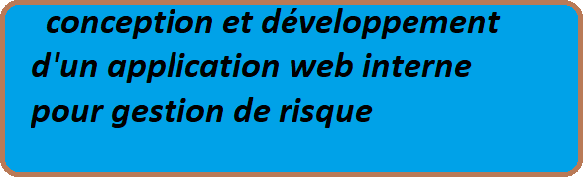

***Rapport réalisé par : Encadre par :***

***Elyes hassnoui madame Fatma Dhaou***

***Année Universitaire 2019-2020***

*Dédicaces*

Mes très chers parents :

*A mon cher père Hedi hassnoui :*

Cher père je me rappel toujours de tous les moments ou tu m’a pousse à travailler et a réussir, cher père j’avoue que si je suis devenue quelque chose acculement c’est grâce a tes efforts a tes conseilles et a ta surveillance .merci et j’espère que vous trouvez dans ce réussite l’expression de ma gratitude et mon respect.

A ma chère mère nejma hasini :

Ma très chère mère : j’aimerai toujours te remercier pour tous ce que tu as fais jusqu’à notre pour la pour assurer l’éducation et la formation de tous tes enfant. Je me rappel vraiment que tu été pour moi la lumière que guide mes routes et qui m’emmène aux chemins de la réussite, c’est grâce a toi que je doit toute ma réussite .j’espère que mon réussite sera témoignage de ma gratitude et mon respect le plus profond.

A ma sœur, mon frère et mes amis

Je vous ai toujours trouve proches de moi pour m’écouter, me soutenir et me conseiller.

J’en suis très reconnaissant .que la vie ne vous réserve que de la réussite.

*Elyes hassnoui*

***Remerciements***

Je tenis à remercier dans un premier temps, toute l’équipe pédagogique de l’ FSEGT et les intervenants professionnels responsables de la formation de la filière LFIG pour avoir assure la partie théorique.

Je remercie également Melle fatma dhaou pour l’aide et les conseils concernant les massions évoquer dans ce rapport, quelle m’apporte lors des différents suivis.

Je tenis à remercier tout particulièrement et a témoigner tout ma reconnaissance au personnel

De Centre nationale informatique pour l’expérience enrichissante et pleine d’intérêt qu’ils m’ont fait vivre durant ma période de stage.

Enfin, je remercie ceux et celles qui ont participe de prés ou de loin a l’élaboration du présent travail et principalement pour leurs service et pour leurs soutien moral tout au long de la préparation de ce projet.

Elyes hassnoui

***Introduction générale***

Dans un environnement changeant et marque par une concurrence de plus en fort

***Introduction***

Dans ce chapitre, nous commençons par présenter l’organisme d’accueil de notre projet.

Ensuite, nous l’étude de l’existant ainsi que ses limite afin de déduire la solution proposée .a la fin de ce chapitre, nous exposons la méthodologie qui a conduit a la réalisation de notre projet.

**1 .1 Présentation de l’organisme d’accueil**



**Figure1 :** logo centre national informatique

Mon stage s’est déroule au sein de société tunisienne << centre notionnelle de informatique >> en vue de l’obtention d’une licence appliquée en faculté des sciènes économique et gestion de Tunis pour l’Année universitaire 2020 /2021.

Basée a Tunis, 17, 1005 Avenue Belhassen Ben Chaabane Le Centre National de la personnalité civile et de l’autonomie financière. Le CNI est un organisme placé sous l’Informatique est un établissement public à caractère non administratif doté de la tutelle du Ministre des Technologies de la Communication et de l'Economie Numérique, et opérant dans les domaines du secteur de l’informatique et des technologies de la communication.

##### Centre notionnel informatique vous propose une panoplie de produits et services pour développer des programmes et des logiciels qui répondent exactement aux besoins de votre société :

##### *analyse de votre besoin et création de cahier de charge.

##### *développement du logiciel informatique.

##### *faire la conception de votre projet.

##### 1.2 Missions

##### Principal appui aux structures publiques de l’administration dans la réalisation, le déploiement et l’exploitation des systèmes d’information, le CNI assure les activités suivantes :

**1.2.1 Maîtrise d’ouvrage déléguée**

dot yellow Maîtrise d’ouvrage déléguée et Pilotage de projet.

**1.2.2 Etudes &Conseil**

**1.2.2.1/ Système d’information**

dot yellow Audit de système d’information

dot yellow Etude d’opportunité, Etude préalable, Etude organisationnelle ;

dot yellow Elaboration de Schémas Directeurs Informatiques, de termes de référence, de cahiers des charges et de plans d’actions ;

dot yellow Assistance au dépouillement des offres.

**1.2.2.2/ Réseaux et Sécurité**

dot yellow Etude Réseaux et sécurité;

dot yellow Assistance à la réception et à l’installation de réseaux;

dot yellow Elaboration des Cahiers des charges réseaux et sécurité

dot yellow Assistance au dépouillement

dot yellow Conseils et avis techniques

**1.3 Développement**

dot yellow  Développement et Maintenance des systèmes d’Information ;

dot yellow Formation sur les SI développés par le CNI.

**1.4 Hébergement du Système**

dot yellow Hébergement des serveurs.

dot yellow Hébergement des applications et des données avec ou sans exploitation.

**1.5 Backup et continuité d’activité**

dot yellow  Assurer la continuité de fonctionnement des applications nationales en cas  de sinistre

dot yellow Assurer la continuité des services rendus aux utilisateurs

dot yellow  Assister d’autres institutions pour la mise en place de leurs solutions de backup

dot yellow  Héberger les plateformes de ses clients (services dédiés)

dot yellow  Fournir les services de conseil pour l’élaboration de plans de continuité d’activité (PCA),

dot yellow  Diffuser le savoir faire en matière de backup et PCA.

**1.6 Formation & certification**

dot yellowFormation sur les applications nationales

dot yellow Séminaires  d’expertise

dot yellow Formation continue

dot yellow Formation certifiant

dot yellow Stage et initiation à la vie professionnelle

**1.7 Déploiement des Applications et assistance des utilisateurs:**

**dot yellow**Le CNI déploie les applications développées pour le compte de l’administration en vue de leur exploitation.

dot yellow  Le déploiement des postes peut se faire sur site (chez le client) ou dans les locaux du CNI.

dot yellow Le CNI met à la disposition des utilisateurs des assistants pour les accompagner et les initier à la bonne exploitation des ces applications.

**1 .8 présentation de projet :**

Le processus de la gestion des temps et généralement la gestion de risque dans la société. Ce projet a développé une application web pour gestion de risque .cette application très facile pour la gestion du risque.

**1.8.1 Présentation de SCRUM :**

Le principe de la méthode agile SCRUM est de concentrer l’équipe de développement sur un ensemble de fonctionnalités à réaliser de façon itérative, dans itérations d’une durée de deux a quatre semaines, appelées des sprints .chaque sprint doit aboutir a la livraison d’un produit partiel.

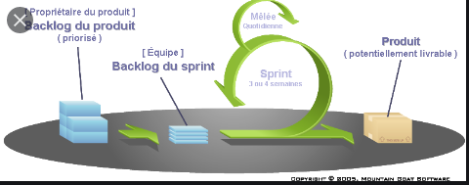

**Figure2** : cycle de vie SCRUM

**1.8 .2 Les rôles SCRUM :**

SCRUM définit 3 rôles, que comme suit :

Le Product owner : de la conception d'un produit. Il est chargé de mener à terme un projet en utilisant la méthode SCRUM Aussi appelé chef de projet digital, il est organisé et très rigoureux.

Le SCRUM master :SCRUM Master est de s'assurer de l'implication de chaque membre et de les aider à franchir les différents obstacles qu'ils pourraient rencontrer.

Le SCRUM team : la particularité d’un équipe SCRUM qu elle est dépourvue de toute hiérarchie .une équipe SCRUM est auto-organisée.

**Sprint 0**

Plan

Capture des besoins . . . . . . . . . . . . . . . . . . . . . . . . . . . . . . . . . . . . . . . . . . . . . . . . . . ..

Pilotage du projet avec SCRUM . . . . . . . . . . . . . . . . . . . . . . . . . . . . . . . . . . . . . . . . . . . .

Environnement de travail. . . . . . . . . . . . . . . . . . . . . . . . . . . . . . . . . . . . . . . . . . . . . . . . .

Architecture générale de l’application. . . . . . . . . . . . . . . . . . . . . . . . . . . . . . . . . . . . . . . . .

Diagramme de déploiement . . . . . . . . . . . . . . . . . . . . . . . . . . . . . . . . . . . . . . . . . . . . . . .

**Introduction**

Ce chapitre présente le sprint zéro qui représente le premier pas de réalisation de notre projet.

Première nous identifions les acteurs d'application. Deuxième liste les besoins fonctionnelles et non fonctionnelles du système et la méthodologie, en fin, nous donnons un bref aperçu sur le matériel se base et langage de programmation et l'environnement de travail.

**2.1 Capture des besoins**

**2.1.1 Identification des acteurs**

Un acteur est l’idéalisation d’un rôle joue par une personne externe, un processus ou une chose qui interagit avec un système. Dans le cas de notre projet présentons les acteurs suivants identifies dans le tableau.

**Tableau1 :** acteurs et rôles de l'application

|  |  |
| --- | --- |
| ***acteurs*** | ***rôle*** |
| administrateur | c'est le seul et unique acteur qui gère l’internaute et consulter tout l'ensemble de l’application. |
| internaute | le rôle de l'internaute recherche la mesure de votre risque dans cette application. |

**2.1.2 Identification des besoins**

Notre application doit satisfaire les exigences de la totalité des utilisateurs .pour faire la identification faire le besoins fonctionnels et besoins non fonctionnels pour tout les acteurs.

**2.1.2.1 Besoins fonctionnels :**

Le but d’un projet est de satisfaire un besoin, et ils doivent être transparents le plus que possible face aux utilisateurs.

Les fonctionnalités techniques dans cette application :

°gestion d’application

°gestion les actualités

°gestion les internautes

°gestion les statistiques

°gestion d’inscriptions

°gestion de profil

°gestion le choix de risque

°contacter le site

**2.1 .2.2 Besoins non fonctionnels :**

Il s’agit des besoins que caractérisent le système ce sont des besoins en matière de performance,

De type de matériel ou le type de conception.

Que résument généralement en :

* *Maintenabilité* : la maintenance de site web comprend la vérification et l optimisation d’un service en ligne, d’un logiciel, d’un thème, des outils installes et correction des dysfonctionnements pouvant survenir dans le paramètre disfonctionnement.
* *fiabilité* : le fonctionnement de l’application correct et stable et ne contient pas d’erreurs comme problème d’affichage et problème de code.
* *ergonomie* : l’application Contenir des interfaces simples pour facilite l’exploitation de l’utilisateur.
* *extensibilité* : l’application doit facilite l’ajout de nouvelles fonctionnalité Les dépenses les plus faibles.
* *sécurité* : l’application doit tenir compte de confidentialité des données des utilisateurs.

**Tableau2 :** les acteurs du projet

|  |  |  |
| --- | --- | --- |
| **Rôle** | **mission** | **acteur** |
| **Scrum team** | -conception  -développement  -tests et validation  -déploiement |  |
| **Product owner scrum master** | **-**définition des besoins et les fonctionnalités a développé.  -approbation du projet |  |

**Tableau2 : les acteurs du projet**

|  |  |  |
| --- | --- | --- |
| **Rôle** | **mission** | **acteur** |
| **Product owner**  **scrum master** | **-**définition des besoins et les fonctionnalités a développé.  -approbation du projet | Fatema dhaou  …………………… |

**2.2.1 Les Fonctionnalités du back log :**

Le back log scrum **est** destiné à recueillir tous les besoins du client que l’équipe projet doit réaliser. C’est l’ensemble de la caractéristique fonctionnelle ou techniques qui constituent le produit souhaite.

Nous allons le décrire en détails dans le tableau qui suit :

**Tableau3 :**backlog du produit**:**

|  |  |  |  |
| --- | --- | --- | --- |
| ***Id*** | **Fonctionnalités** | **Id** | **User story** |
| 1 | Authentification | 1 | En tant qu’utilisateur (administrateur, internaute), je dois m’authentifier pour accéder à l’application |
| 2 | Gréer l’application | 2-1 | -en tant qu’administrateur, je peux donner le grade d’un visiteur |
| 3 | Gréer les actualités | 3-1  3-2  3 -3  3-4  3-5 | -En tant qu’administrateur, je peux ajoute un ou plusieurs risque(s)  -En tant qu’administrateur, je peux supprimer un ou plusieurs risque(s)  -En tant qu’administrateur, je peux modifier un ou plusieurs risque(s)  -En tant qu’administrateur, je peux recherche un ou plusieurs risque(s)  -En tant qu’administrateur, je peux afficher un ou plusieurs risque(s) |
| 4 | Gréer les catégories | 4-1  4-2  4-3  4-4  4-5 | -En tant qu’administrateur, je peux ajoute un ou plusieurs catégorie(s)  -En tant qu’administrateur, je peux supprimer un ou plusieurs catégorie(s)  -En tant qu’administrateur, je peux modifier un ou plusieurs catégorie(s)  -En tant qu’administrateur, je peux recherche un ou plusieurs catégorie(s)  -En tant qu’administrateur, je peux afficher un ou plusieurs catégorie (s) |
| 5 | Faire l’inscription | 5-1  5-2 | -En tant qu’internaute, je peux remplir le formulaire  -En tant que visiteur, je peux connectique un ou plusieurs fois sur le site |
| 6 | Gréer le profil | 6-1  6-2 | -En tant qu’internaute, je peux modifier un ou plusieurs mots de passe  -En tant que internaute, je peux ajouter une photo de profil |
| 7 | Choix le risque | 7-1  7-2  7-3  7-4 | -En tant que internaute, je peux ajouter une photo de profil  -En tant que internaute, je peux  Choix l’évènement déclenchant  -En tant que internaute, je peux  Choix télécharger le fichier  -En tant que internaute, je peux  Choix imprime le fichier |

**2.2.2 Diagramme des cas d’utilisation global :**

Nous présentons par la figure 3 un vue globale concernant le comportement fonctionnel du système .ce diagramme permet aussi de représenter les interactions entre les acteurs et les cas d’utilisation du système.

La figure3 représente le diagramme de cas d’utilisation global de notre système.

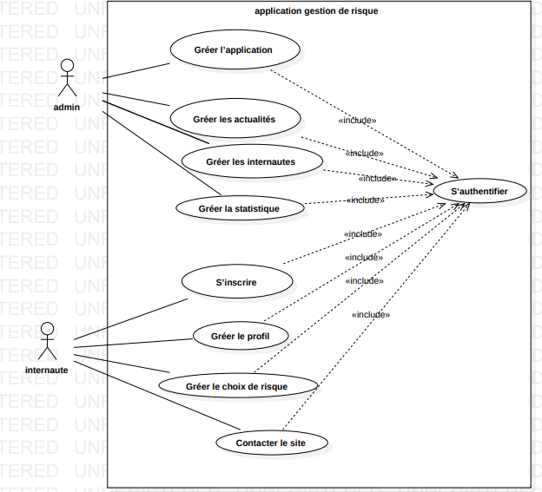

**Figure 3** : diagramme des cas d’utilisation global

**2.2.1 Planification des sprints**

La réunion de planification du sprint est l'une des étapes les plus importantes d'un projet SCRUM. Voyons en quoi elle consiste exactement à travers ses objectifs et sa place dans le projet et son organisation par le Product owner. Nous avons identifie, les durées prévisionnelles du travail a effectuer durant chaque sprint. Devise le travail sur deux releases. Pour le premier contient un seul sprint alors que le deuxième release contient deux sprints.

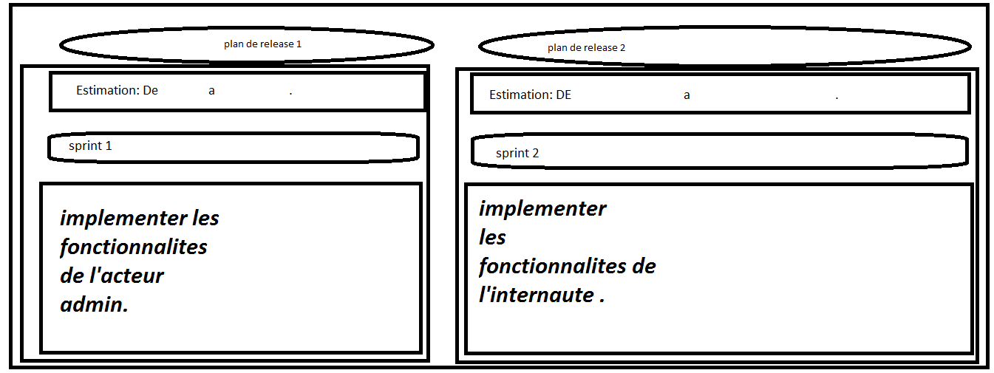

**Figure 4** : planning des sprints

**2.3 Environnement de travail**

**2.3.1 Environnement matériel**

Tout au long de notre projet, nous avons eu a notre disposition un ordinateur portable que dispose

De la configuration suivante :

HP : Intel (R) coré™ i3 – 2310m (PU @ 2.10GHZ :4,00 Go .

Système d’exploitions : Windows 10.

* **Outils de conception**

Staruml : c’est un logiciel de modélisation UML open source qui peuvent remplacer des logiciel commerciaux comme rational rose1 ou together2.simple d’utilisation pour créer nos digrammes uml .



* **outils de développement :**

Angular-cli : Extrait optimisé sur le Web

La CLI angulaire est un outil d'interface de ligne de commande que vous utilisez pour initialiser, développer, échafauder et maintenir des applications angulaires. Vous pouvez utiliser l'outil directement dans un interpréteur de commandes, ou indirectement via une interface utilisateur interactive telle qu’Angular Console.



* **outils de tests et intégrations :**

POSTMAN : st un client REST proposé par Google. Il est disponible sous la forme d'une extension Chrome ou bien d'une application stand-alone. Utilise cet outil pour tester le fonctionnement de la partie back end.



Pour la technologie angular , on utilise le MVVN (Modèle –vue-Vue modèle) considère comme un sous modèle de MVC qui assure, une communication bidirectionnelle entre la vue et le modèle ,les actions de l’utilisateur entrainent des modification des données du modèle .



XAMPP est un ensemble de logiciels permettant de mettre en place un serveur Web local, un serveur FTP et un serveur de messagerie électronique. Il s'agit d'une distribution de logiciels libres offrant une bonne souplesse d'utilisation.

**2 .4 langage de programmation**



Caractéristiques principales de STS. STS est un environnement de développement basé sur Eclipse qui est personnalisé pour le développement d'applications Spring. Il fournit un environnement prêt à l'emploi pour implémenter, déboguer, exécuter et déployer vos applications. ... STS est conçu comme un ajout aux dernières versions d'Eclipse.

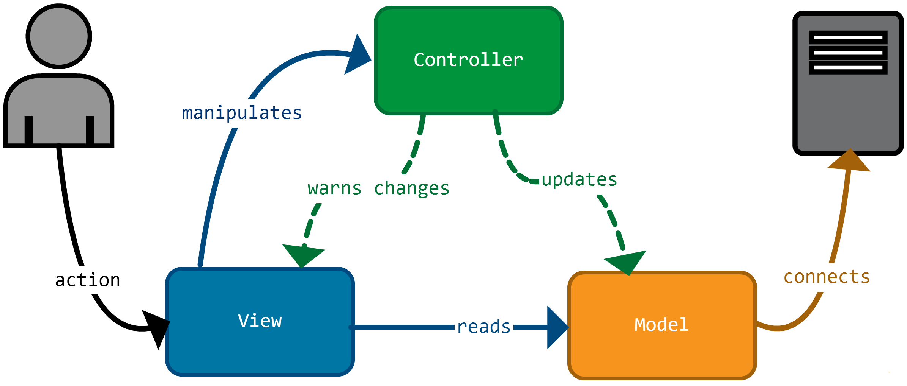

Figure 5 : le patron de conception MVVM

La vue reçoit toujours les actions de l’utilisateur et interagit seulement avec le ViewModel. Le Modèle communique avec le serveur et notifie le ViewModel de son changement.

Le ViewModel s’occupe de :

* présenter les données du model a la vue,
* recevoir les changements de données de la Vue,
* demander au model de se modifier

**2.4 Diagramme de déploiement :**

Un diagramme de déploiement est une vue statique qui sert à représenter l'utilisation de l'infrastructure physique par le système et la manière dont les composants du système sont répartis ainsi que leurs relations entre eux.

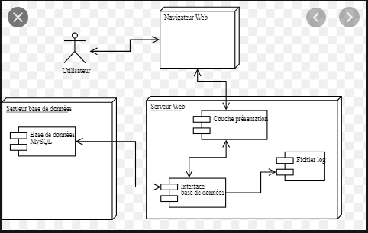

**Figure 6 :** diagramme de déploiement

**Conclusion :**

Dans ce chapitre identifie les besoins fonctionnels et non fonctionnels de notre système ainsi les acteurs. Ensuite, nous avons détaille la première étape de la méthodologie que nous avons choisie à savoir l’identification de l’équipe de travail et réalisation de back log du produit et des sprints. Puis nous avons présente l’environnement matériel et logiciel que nous utiliserons pour développer notre plateforme.

[Modèle-vue-contrôleur](https://fr.wikipedia.org/wiki/Mod%C3%A8le-vue-contr%C3%B4leur)

**Etude et realisation du sprint 1**

**Plan**

**1 backlog du sprint . . . . . . . . . . . . . . . . . . . . . . . . . . . . . . . . . . . . . . . . . . . . . . . . . . .**

**2 spécifications fonctionnelles . . . . . . . . . . . . . . . . . . . . . . . . . . . . . . . . . . . . . . . . . .**

**3 conceptions . . . . . . . . . . . . . . . . . . . . . . . . . . . . . . . . . . . . . . . . . . . . . . . . . . . . . . . .**

**4 réalisations . . . . . . . . . . . . . . . . . . . . . . . . . . . . . . . . . . . . . . . . . . . . . . . . . . . . . . . . . .**

**Introduction**

Dans ce chapitre, nous présentons la réalisation du premier sprint, en organisant le travail sur trois phases principales analyse, conception et réalisation.

**3 .1 Back log du sprint**

Le sprint est cœur de SCRUM. D’un bloc de temps durant lequel un incrément du produit sera réalise. Un sprint ne peut pas démarrer tant que le précédent n’est pas encore termine. L’équipe doit obligatoirement définir le but de ce dernier qui doit être un tableau descriptif que précise la charge du travail pour chaque tache en nombre de jours.

**Tableau4 :** backlog du sprint

|  |  |  |  |  |
| --- | --- | --- | --- | --- |
| **id** | **<<user story>>** | **Id** | **Tache** | **estimation** |
| 1 | en tant que admin, je peux ajoute un ou plusieurs risque(s) | 1-1  1-2  1-3  1-4  1-5  1-6 | -Ajoute un modèle<<risque>>sous forme d’un fichier ’js’ dans le back end (spring boot).  -configurer la collection <<risque>>,grâce a xampp qui est la base de données dans notre projet.  -Gréer l’interface utilisateur.  -ajoute la méthode d’ajoute dans le web services.  -gréer la méthode qui consommera le web service.  -Tester l’ajout du risque. |  |
| 2 | en tant que admin, je peux modifier un ou plusieurs risque(s) | 2-1  2-2  2-3 | -Ajoute la méthode de modification dans le contrôleur du web services.  -Ajouter la méthode de la modification dans le contrôleur de l’application  -Test la modification des risque(s). |  |
| 3 | en tant que admin, je peux supprimer un ou plusieurs risque(s) | 3-1  3 -2  3-3 | -Ajouter la méthode de la suppression dans le contrôleur de l’application client.  -Ajouter la méthode de la suppression dans le contrôleur de l’application client.  -Tester la suppression du risque(s). |  |
| 4 | en tant que admin, je peux rechercher un ou plusieurs risque(s) | 4-1  4-2 | -Ajouter la méthode de la rechercher de donnée du risque.  -Tester et afficher le risque |  |

**3.2 Spécification fonctionnelle :**

Dans cette partie, nous présentons les diagrammes de cas d’utilisation et la description textuelle de chacun d’entre eux.

**3 .2.1 diagramme de cas d’utilisation**

la figure 6 décrit le diagramme de cas d’utilisation global du premier du premier sprint.

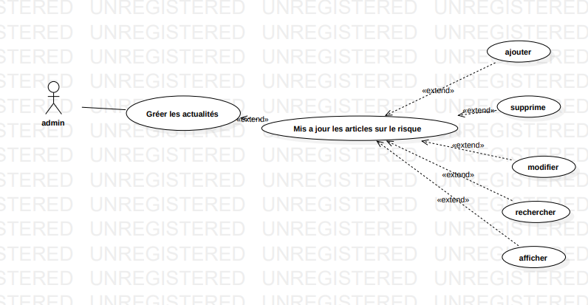

**Figure 7** : diagramme de cas d’utilisation global de sprint 1

**3 .2 .2 description textuelle des ces d’utilisations :**

Description textuelle du cas d’utilisation <<Authentification >>

**Tableaux 4**: description textuelle du cas d’utilisation <<authentification>>

|  |  |
| --- | --- |
| Nom du cas d’utilisation | <<s’authentifier>> |
| Acteurs | Internaute – administrateur |
| Pré condition | L’accès |
| Scenario principal | 1-les internautes invitent l’interface et d’authentification et le système affiche.  2 -l’internaute entre votre adresse email et son mot de passe.  3-le système vérifie la validité des informations.  4-le système donnée l’accès a l’internaute et affiche le page principal. |
| Scenario-alternatif | **-**si le champ saisi ne valide pas affiche message de vérification. |
| Post condition | Authentification valide connecte sur application |

Ces étapes sont illustrées par la figure 8 :

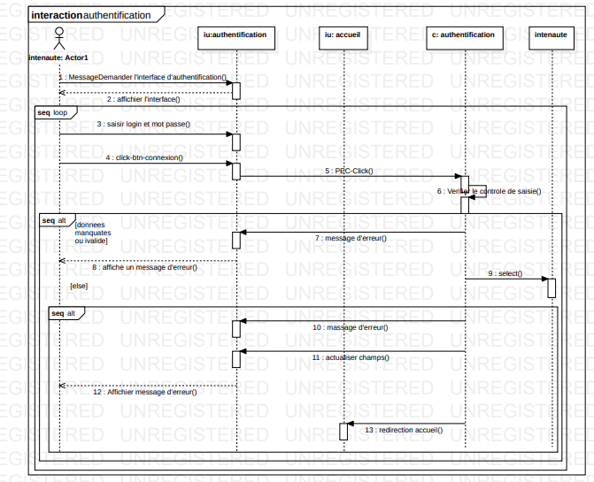

**Figure 8 :** diagramme de séquence système de l’opération <<authentification >>

Description textuelle du cas d’utilisation <<ajouter un risque>>

Pour ajoute un nouvel risque dans le base l’admin remplier les champs et clique sur le bouton <<ajoute un risque>>

Tableau 5 : description textuelle du cas d’utilisation<<ajouter un risque >>

|  |  |
| --- | --- |
| Nom du cas d’utilisation | ajouter un risque |
| Acteurs | Administrateur |
| Pré condition | administrateur doit être authentifie |
| Scenario principal | 1-l’ administrateur remplier formulaire.  2-le système valide les données saisies.  3-le système enregistre l'risque dans la liste |
| Scenario-alternatif | **-**si les informations saisies sont invalides :le système affiche un message d'erreur. |
| Post condition | Le risque est ajoute. |

Ces étapes sont illustrées par la figure 9

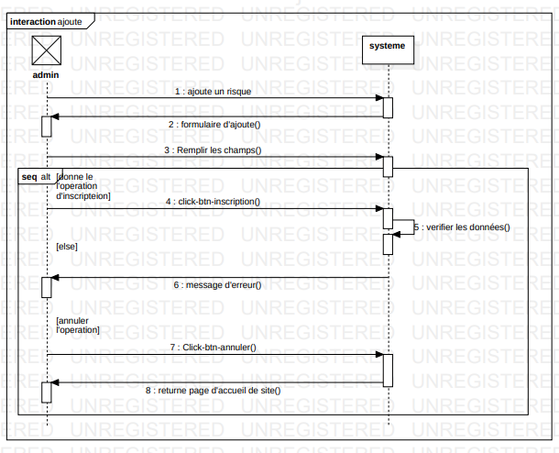

**Figure 9** : diagramme de séquence système de l’opération <<ajoute un risque>>

Description textuelle du cas d’utilisation << modifier un risque >>

Dans ce cas l admin modifier le données d’un risque déjà ajoute au système alors click sur le bouton <<modifier>>.

**Tableau 6** : description textuelle du cas d’utilisation<<modifier un risque >>

|  |  |
| --- | --- |
| Nom du cas d’utilisation | modifier un risque |
| Acteurs | administrateur |
| Pré condition | administrateur doit être authentifie |
| Scenario principal | 1-l’ administrateur en cliquant sur l icone de modification.  2-le système affiche un formulaire avec les données enregistres.  3-l administrateur fait les modifications.  4 - le système fait les mise a jour et enregistre |
| Scenario-alternatif | **-**l' administrateur annuler la modification. |
| Post condition | Le risque est modifie. |

Ces étapes sont illustrées par la figure 10.

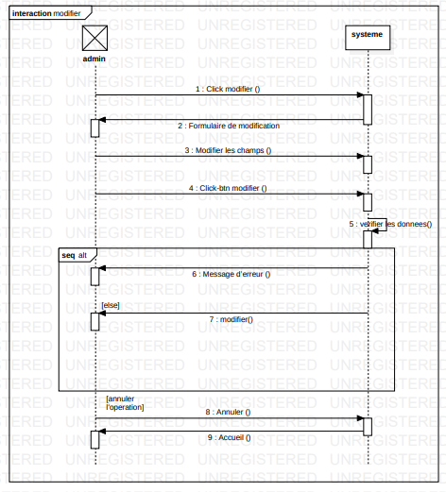

Figure 10 : diagramme de séquence système de l’opération <<modifier un risque>>

Description textuelle du cas d’utilisation <<supprime un risque>>

Dans ces cas l’admin supprime un risque dans le système et confirmation votre suppression.

**Tableau 7** : description textuelle du cas d’utilisation<<supprime un risque >>

|  |  |
| --- | --- |
| Nom du cas d’utilisation | supprimer un risque |
| Acteurs | administrateur |
| Pré condition | administrateur doit être authentifie |
| Scenario principal | 1-l' administrateur consulte la liste des risque  2-le système affiche la liste des risques  3-l' administrateur demande a supprimer un risque  4-le système demande la conformation de suppression.  5-l' administrateur confirme la suppression.  6-le système fait la suppression. |
| Scenario-alternatif | **-**l' administrateur annuler la suppression. |
| Post condition | l'risque est supprime. |

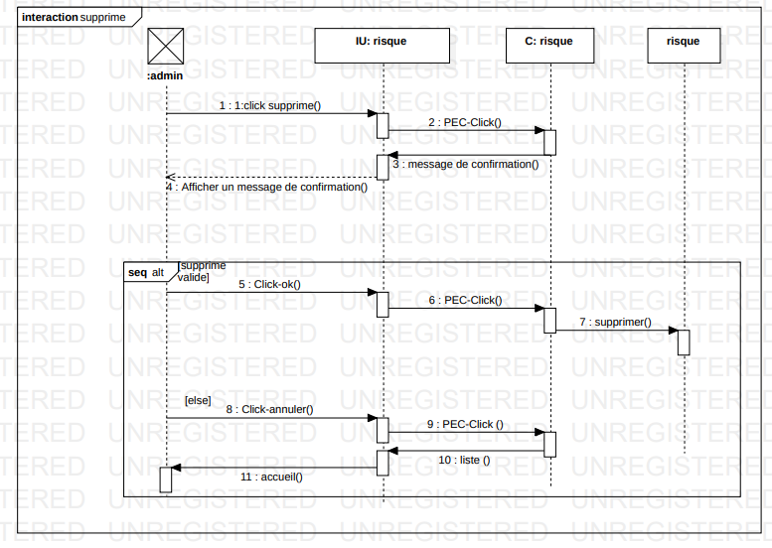

Figure 11 : diagramme de séquence détaille de l’opération <<supprime un risque>>

Description textuelle du cas d’utilisation <<rechercher un risque >>

Ce ces d’utilisateur (admin, internaute) cherche un risque selon une catégorie donne.

**Tableau 8** : description textuelle du cas d’utilisation<<rechercher un risque >>

|  |  |
| --- | --- |
| Nom du cas d’utilisation | recherche un risque |
| Acteurs | administrateur |
| Pré condition | l’administrateur doit être authentifie |
| Scenario principal | 1-l' administrateur accède a l'interface risque.  2-le système affiche une page contient la liste des employés.  3-l' administrateur saisie le critère de recherche.  4-le système affiche l’risque. |
| Scenario-alternatif | **-**l' administrateur annuler la suppression. |
| Post condition | l'risque affiche. |

**3 .3.2 diagramme d’activité :**

Cas d’utilisation <<ajoute un risque>>

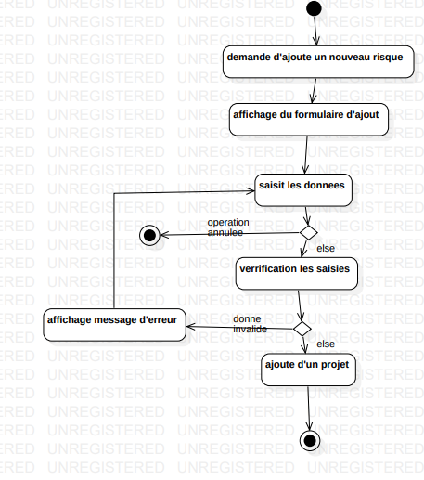

Figure 12 : diagramme d’activité de l’opération <<ajoute un risque>>

**3.4 Conception :**

Dans cette section, nous présentons les différents diagrammes de séquence et diagrammes de classes.

**3.4.1 Diagrammes de séquences détailles :**

Un diagramme de séquence est qui représente la séquence de messages entre les objets au cours d'une interaction. Un diagramme de séquence comprend un groupe d'objets, représentés par des lignes de vie, et les messages que ces objets échangent lors de l'interaction.

Diagramme de séquence de l’opération <<authentification>>

Pour accéder a notre application, tout d’abord l’utilisateur (admin, internaute) doit demander son interface d’authentification puis saisie son email et mot de passe vérification des champs saisir. En cas ou la saisie est incorrecte l’utilisateur doit répéter la saisie de son email et son mot de passe jusqu’à saisies correctement.

Diagramme de séquence de l’opération << ajoute un risque >>

La vue <<ajouter un risque >> permet à l administrateur d’ajoute un ou plusieurs risque .tout

D’abord il remplier le formulaire d’ajoute et lorsqu’il clique sur le bouton <<ajouter >>, le système vérifie les données saisies et l’existence de l’risque. si les donnes sont invalide ou le risque existe, un message d’erreur sera affiche, sinon les données seront enregistrées et le risque sera ajoute a la liste.

Diagramme de séquence de l’opération <<modifier le risque >>

La vue <<modifier le risque >>permet a l’administrateur de modifier un ou plusieurs risque.

L admin choisir le risque en cliquant sur l’icone de la modification puis le système cherche ses données et les affiche dans l’interface puis l admin fait les changements souhaites et valide l’opération, le système vérifie les nouvelles données, si le donnes saisie correctes il les mit a jours sinon afficher un message d erreurs.

Diagramme de séquence détaille de l’opération <<supprime un risque >>

La vue << risque >> permet a l’admin de supprimer un risque en cliquant sur l’icone de suppression. En premier lieu, l’admin choisit un risque à supprimer, un message de confirmation sera affiche, soit il va confirmer ou annuler l’opération.

**3.4.2 Diagramme de classe participantes :**

* cas d’utilisation <<authentification >>

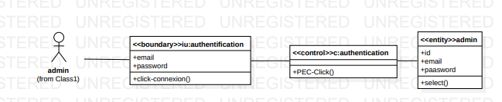

**Figure13 :** diagramme de classe de participante du cas <<authentification>>

* cas d’utilisation <<Gérer les risques>>

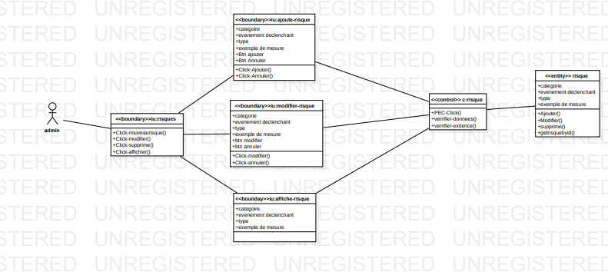

Figure 14 : diagramme de classe de participant du cas <<gérer les risques>>

**3.4.3 Diagramme de classes :**

La figure 14 représente le diagramme de classe utilise pour le développement du premier sprint.

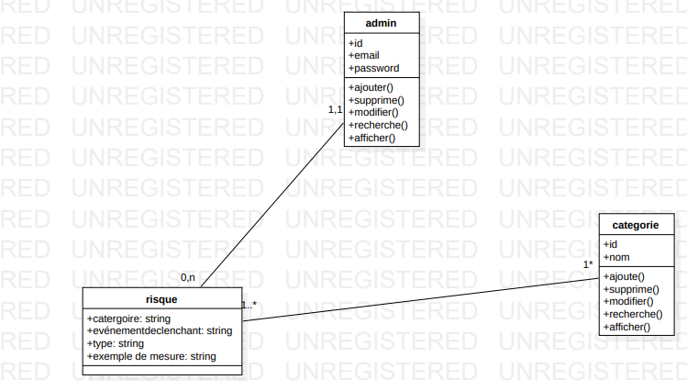

Figure 15 : diagramme de classe du sprint 1

**3.5 Réalisation**

Les interfaces

**Etude et realisation du sprint 2**

**Plan**

**1** back log du sprint. . . . . . . . . . . . . . . . . . . . . . . . . . . . . . . . . . . . . . . . . . . . . . .

**2** spécifications fonctionnelles. . . . . . . . . . . . . . . . . . . . . . . . . . . . . . . . . . . . . . . .

**3** conceptions. . . . . . . . . . . . . . . . . . . . . . . . . . . . . . . . . . . . . . . . . . . . . . . . . . . .

**4** Réalisations. . . . . . . . . . . . . . . . . . . . . . . . . . . . . . . . . . . . . . . . . . . . . . . . . . . .

**Introduction**

Dans ce chapitre, nous présentons la réalisation du premier sprint, en organisant le travail sur trois phases principales analyse, conception et réalisation.

**4.1 Back log du sprint**

Le sprint est cœur de SCRUM. D’un bloc de temps durant lequel un incrément du produit sera réalise. Un sprint ne peut pas démarrer tant que le précédent n’est pas encore termine. L’équipe doit obligatoirement définir le but de ce dernier qui doit être un tableau descriptif que précise la charge du travail pour chaque tache en nombre de jours.

**Tableau 9** :backlog du sprint 1 :

|  |  |  |  |  |
| --- | --- | --- | --- | --- |
| **Id** | **<<user story>>** | **id** | **tache** | **estimation** |
| 1 | en tant que internaute, je peux choisir le risque. | 1-1  1-2  1-3 | -choisir la catégorie de risque  - choisir l événement déclenchant  choisir télécharge le fichier |  |
| 2 | en tant que internaute, je peux contacter le site | 2-1 | - remplir un formulaire. |  |
| 3 | en tant que internaute, je peux faire l'inscription | 3-1 | - la remplir un formulaire |  |
| 4 | en tant que internaute, je peux faire gréer le profil | 4-1 | - remplir un formulaire |  |

**4.2 Spécification fonctionnelle**

Dans cette partie nous présentons la phase d’analyse qui répond a la question <<que fait le système >> la réponse de cette question se traduit par la présentation du diagramme des ces d’utilisation puis la description textuelle de chacun d’entre eux.

**4 .2 .1 diagramme de cas d’utilisation :**

La figure 16 décrit le diagramme de cas d’utilisation global du premier sprint.

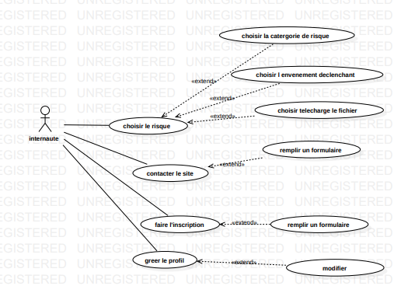

Figure 16: diagramme de cas d’utilisation global de sprint 1

**4.2.2 Description textuelle des ces d’utilisations**

* description textuelle du cas d’utilisation<<authentification>>

**Tableau 10** : textuelle du cas d’utilisation <<authentification >>

|  |  |
| --- | --- |
| Nom du cas d’utilisation | <<s’authentifier>> |
| Acteurs | Internaute |
| Pré condition | L’accès |
| Scenario principal | 1-les internautes invitent l’interface et d’authentification et le système affiche.  2 -l’internaute entre votre adresse email et son mot de passe.  3-le système vérifie la validité des informations.  4-le système donnée l’accès a l’internaute et affiche le page principal. |
| Scenario-alternatif | **-**si le champ saisi ne valide pas affiche message de vérification. |
| Post condition | Authentification valide connecte sur application |

Ces étapes sont illustrées par la figure 17

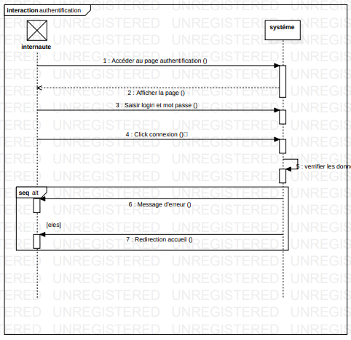

Figure 17 : diagramme de séquence système de l’opération <<authentification>>

* description textuelle du cas d’utilisation <<choisir le risque>>

Ce cas l’internaute choisir le catégorie de risque et l’enveniment déclenchant alors le système affiche le type de risque et exemple de mesures en mode page pdf.

**Tableau  11**: description textuelle du cas d’utilisation <<choisir le risque>>

|  |  |
| --- | --- |
| Nom du cas d’utilisation | choisir le risque |
| Acteurs | internaute |
| Pré condition | l’administrateur doit être authentifie |
| Scenario principal | 1-l'internaute accède a l'interface du mesure le risque.  2-le système affiche un page contient choix la catégorie de risque.  3-internaute choisir et en on click ok.  4-le système affiche lien de enveniment déclenchant.  5-le système afficher un page PDF contient :  -le choix de catégorie de risque  - le événement déclenchant.  -type  -donne un exemple de mesures. |
| Scenario-alternatif | **-**l'internaute annuler le choix de catégorie de risque. |
| Post condition | système affiche le page PDF. |

Ces étapes sont illustrées par la figure 12.

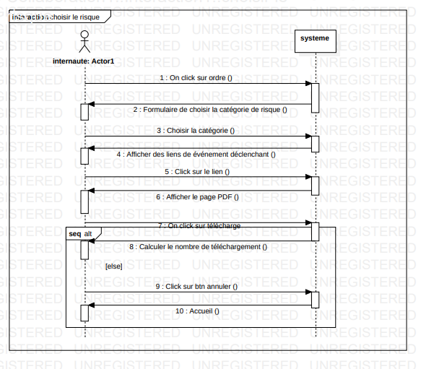

Figure18 : Diagramme de séquence système de l’opération <<choisir un risque >>

* Description textuelle du cas d’utilisation <<faire l’inscription>>

Ce cas l’internaute faire l’inscription pour rechercher un risque dans le site click sur le bouton <<faire l’inscription>>.

**Tableau 12** : description textuelle du cas d’utilisation <<faire l’inscription>>

|  |  |
| --- | --- |
| Nom du cas d’utilisation | Faire l’inscription |
| Acteurs | L’internaute |
| Pré condition | administrateur doit être authentifie |
| Scenario principal | 1-l’internaute click sur bouton faire l’inscription.  1-l’internaute remplier formulaire.  2-le système valide les données saisies.  3-le système enregistre l’internaute dans la liste. |
| Scenario-alternatif | **-**si les informations saisies sont invalides : le système affiche un message d'erreur. |
| Post condition | L’internaute est ajoute. |

Ces étapes sont illustrées par la figure 19.

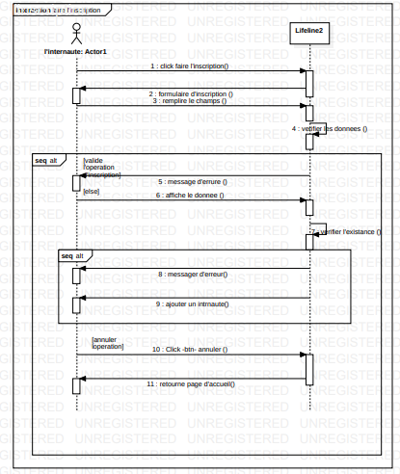

Figure 19 : diagramme de séquence système de l’opération faire l’inscription l’internaute>>

* **Description textuelle du cas d’utilisation <<gréer le profil>>**

Dans ce cas l internaute permet de modifier les donnée de compte au système puis il clique sur le bouton ‘modifier’.

**Tableau 13** : Description textuelle du cas d’utilisation <<gréer le profil>>

|  |  |
| --- | --- |
| Nom du cas d’utilisation | modifier un champ dans le compte |
| Acteurs | L’internaute |
| Pré condition | L’internaute doit être authentifie |
| Scenario principal | 1-l’internaute en cliquant sur l icone de modification.  2-le système affiche un formulaire avec les données enregistres.  3-l’internaute fait les modifications.  4 - le système fait les mise a jour et enregistre |
| Scenario-alternatif | **-**l’internaute annuler la modification. |
| Post condition | Le champ est modifie. |

Ces étapes sont illustrées par la figure 15 :

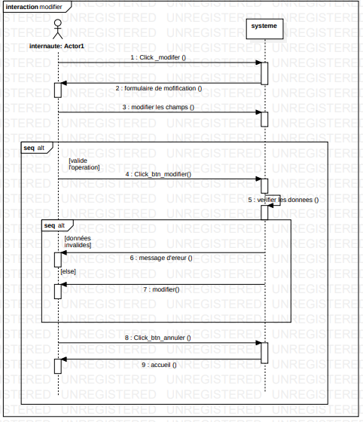

Figure 20 : diagramme de séquence système de l’opération <<gréer le profil>>

**4.3 diagramme d’activité :**

* cas d’utilisation <<choisir le risque>>

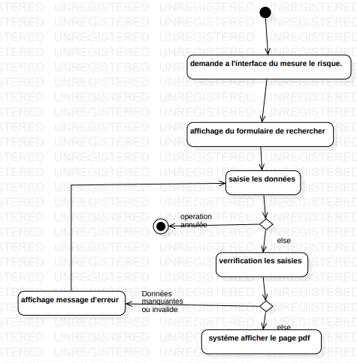

Figure 21 : diagramme d’activité de l’opération <<choisir le risque>>

**4.5. Diagramme de classes :**

Le diagramme de cas d’utilisation décrit le système du point de vue acteurs. Le diagramme de classe permet décrire la structure interne tout en montrant les différentes classes attributs leurs méthodes ainsi que les différentes relations structurelles entre ces classes.

La figure 22 décrit le diagramme de classe pour le deuxième sprint.

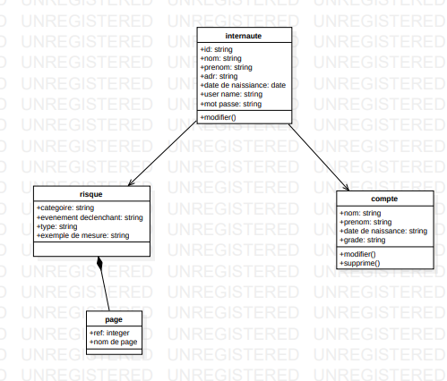

Figure22 : diagramme de classe du sprint 2

**4.6 Réalisation**

Dans cette partie nous présentons les interfaces de notre application .cette interface réalises dans le sprint 2.

Résumé

Notre projet de fin d'étude se concentre sur l’étude, la conception et la réalisation d’un site de gestion de risque pour le compte de centre notionnel informatique, qui permet à notre société d’enrichir de plus en plus sa base de données clientèle, ayant pour cible dans notre cas, ce qu’on appelle le cyberconsommateur, c’est à dire le client distant sur le net. Les objectifs majeurs de ce site sont : la possibilité de présenter nos produits dans une boutique virtuelle à la disposition de tout le monde, Pour trouver des solutions rapides pour votre risque. Ce présent rapport, résumera le déroulement de toutes les étapes du projet.

Pour réaliser ce travail, nous avons utilise les technologies angular ,node js , phpmyadmin,et la méthodologie Scrum comme un cycle de vie pour notre projet .

Abstract

Our end of study project focuses on the study, design and implementation of a risk management site on behalf of a notional computer center, which allows our company to enrich its database more and more. customer data, targeting in our case, what is called the cyber consumer, that is to say the remote customer on the net. The main objectives of this site are: the possibility of presenting our products in a virtual store available to everyone, To find quick solutions for your risk. This report will summarize the progress of all stages of the project.

To achieve this work, we used angular, node js, phpmyadmin, and Scrum methodology as a life cycle for our project.